Modernes Leben mit Raumbegrünung und
Hydrokultur
(GMH/FvRH) Unser Leben war selten so bunt und vielfältig wie heute, die Vielzahl unterschiedlichster Lebensentwürfe noch nie so groß – nur die Zeit, die ist nach wie vor vor allem eines: knapp. 24 Stunden scheinen ohnehin schon viel zu wenig, um Arbeit und Hobbys, Familie, Partnerschaft und Freunde unter einen Hut zu bekommen, da gilt es, Prioritäten zu setzen. Ein gemütliches Zuhause, in dem man allein oder gemeinsam entspannte Stunden verbringen kann, steht bei den meisten Menschen ganz oben auf der Wunschliste – regelmäßiges Pflanzengießen hingegen ... nun ja, ein wenig weiter unten.
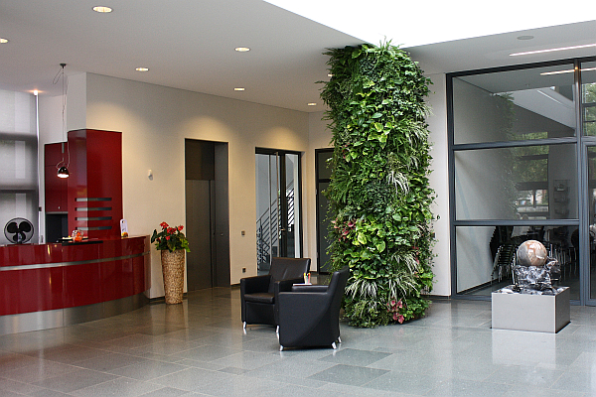
Bildnachweis: GMH/FvRH

Bildunterschrift: Eine gepflegte Innenraumbegrünung kann locker mit so manchem Kunstwerk mithalten.

Bilddaten in höherer Auflösung unter:
http://www.gruenes-medienhaus.de/download/2012/03/GMH_2012_11_10.jpg

Zimmerpflanzen stehen hoch im Kurs
Andererseits sind Zimmerpflanzen nicht nur ausgesprochen attraktiv, sie wirken auch stimmungsaufhellend und tragen somit insgesamt zu einem positiven Wohnklima bei. Ein echter Interessenkonflikt, der nicht selten mit wilden Anschuldigungen endet, wer denn nun wieder das Gießen vergessen und damit die einst grünen Mitbewohner auf dem Gewissen hat.
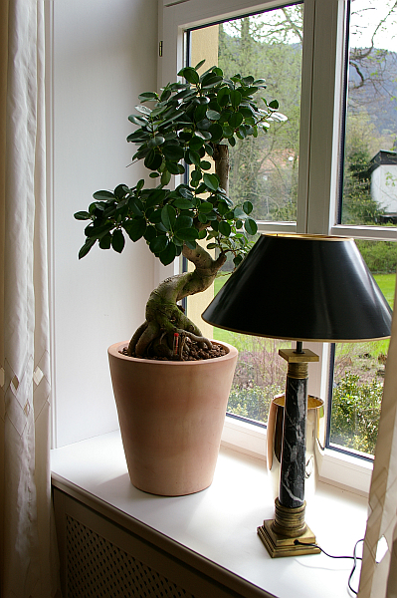
Bildnachweis: GMH/FvRH
Bildunterschrift: Zimmerpflanzen in Hydrokultur sind attraktive Wohnaccessoires, die außergewöhnliche Akzente setzen und gleichzeitig angenehm pflegeleicht sind.

Bilddaten in höherer Auflösung unter:
http://www.gruenes-medienhaus.de/download/2012/03/GMH_2012_11_11.jpg
Hydrokultur spart Zeit und Nerven
Dabei ist die Lösung denkbar einfach: Anstatt durch derartige Diskussionen kostbare Lebenszeit zu verschwenden, lohnt es sich, einen Ausflug in die nächste Gärtnerei zu unternehmen und sich dort nach Hydrokultursystemen zu erkundigen. Diese besitzen ein Wasserreservoir, aus dem sich die Pflanzen mehrere Wochen lang selbst versorgen können. Ein Wasserstandsanzeiger verrät zudem auf den ersten Blick, wenn wieder Wasser oder Düngerlösung nachgefüllt werden sollte.

Pflanzen sind Statussymbole
Was sich daheim bewährt hat, funktioniert natürlich auch im Büro. Hier kommen Pflanzen häufig auch in ihrer Eigenschaft als Statussymbole zum Tragen: XXL-Exemplare in stylischen Gefäßen betonen den Rang – allerdings nur, wenn sie in gutem Zustand sind. Natürlich kann, wer beruflich gerade auf der Überholspur ist, nicht noch viel Zeit aufs Wässern und Düngen verwenden. Besuchern vermitteln gepflegte Pflanzen daher: Das Wohlbefinden der Person ist der Firma offensichtlich so wichtig, dass sie extra einen Mitarbeiter mit der Grünpflege betraut hat. Dass dieser dank Hydrokultur kaum Aufwand damit hat, freut letztlich alle – besonders aber die grünen Schützlinge, die selbst am besten wissen, was sie wann brauchen.

______________
[Kastenelement:]
Professionelle Starthilfe
Die meisten Menschen kennen professionelle Raumbegrüner vor allem aus größeren Firmengebäuden, wo sich die Pflanzenexperten beispielsweise um das Wohlergehen der Grünpflanzen kümmern. Doch die Profis können noch mehr, denn sie haben auch ein Händchen für das Gestalten mit Zimmerpflanzen. Von diesem Service kann man auch zuhause nachhaltig profitieren: Dank gestalterischem Geschick und profunden Pflanzenkenntnissen bringen die Raumbegrüner die Wünsche der Kunden mit den Ansprüchen der Pflanzen und Standortgegebenheiten, wie Licht und Temperatur, in Einklang und finden für jede Pflanze den richtigen Platz im Haus oder in der Wohnung. Auf diese Weise haben Menschen und Pflanzen lange Freude aneinander. Weitere Informationen finden Sie auch unter www.original-hydrokultur.de.

